Marktconsultatie

Gyminventaris en -attributen en veiligheidsinspecties

Aanbestedende dienst: Stichting Yuverta
Uitgevoerd door:

Datum: 07 november 2023

Inhoudsopgave
1. Inleiding 3
1.1 Yuverta 3
1.1.1 Dé expert in beroepsonderwijs over lucht, water en de groene leefomgeving 4
1.1.2 De ambitie 4
2. Beschrijving en doel van de marktconsultatie 5
2.1 Scope voorgenomen aanbesteding 5
2.2 Huidige situatie 5
2.3 Beoogde gewenste situatie 5
2.4 Doel van de marktconsultatie 5
3. Marktconsultatieprocedure 7
3.1 Vorm van marktconsultatie 7
3.2 Planning 7
3.3 Gelegenheid tot stellen van vragen 7
3.4 Communicatie 8
3.5 Overige bepalingen 8
4. Vragenlijst 9
4.1 Onze vragen aan de markt 9

Inleiding
Voor u ligt het marktconsultatiedocument van Stichting Yuverta (hierna te noemen ‘Yuverta’) inzake de marktconsultatie voor Gyminventaris en -attributen en veiligheidsinspecties.
Aangezien uw kennis en informatie voor Yuverta zeer waardevol is, wordt u gevraagd met Yuverta mee te denken door middel van deze marktconsultatie.

Yuverta
Het onderwijs van Yuverta bestaat uit:
- vmbo (groen profiel) met alle leerwegen: de theoretische leerweg, de gemengde leerweg, de kaderberoepsgerichte leerweg en de basisberoepsgerichte leerweg;
- mbo (‘groen’) met de Beroeps opleidende Leerweg (BOL, dagopleiding/voltijd) en Beroepsbegeleidende Leerweg (BBL, leren en werken/deeltijd) op alle niveaus: entree t/m niveau 4;
- Cursussen en bedrijfsopleidingen gericht op Leven Lang Ontwikkelen (LLO).

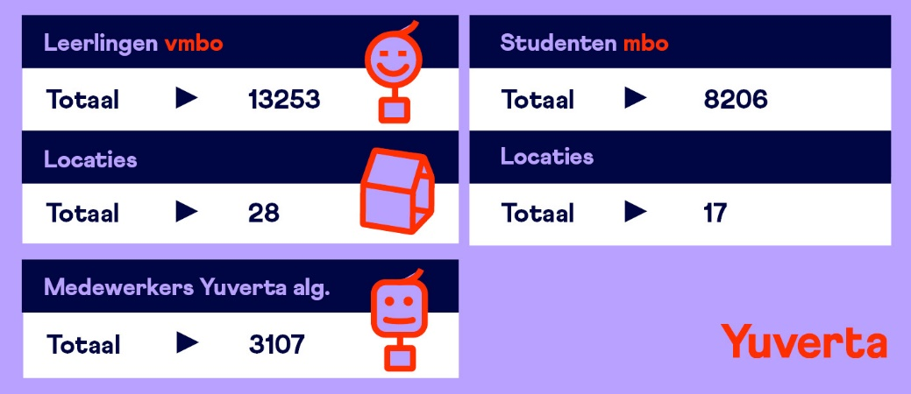
Figuur 1. Feiten en cijfers Yuverta per december 2022

De instelling is ingebed in traditionele land- en tuinbouw productiegebieden omgeven door de grootste steden van Nederland; Amsterdam, Rotterdam, Den Haag, Utrecht, Eindhoven, Nijmegen, Tilburg, ’s-Hertogenbosch, Arnhem en Parkstad. In het verzorgingsgebied van de instelling bevinden zich de belangrijkste greenports van Nederland. Het opleidingsportfolio kent zowel een lichtgroene/blauwe invulling (water, food, natuur en milieu) die is gericht op de stedelijke omgeving als een meer donkergroene die gericht is op agroproductie (melkveehouderij, varkenshouderij, teelt). De mbo’s kennen in hun portfolio een aanzienlijk deel dier- en paraveterinair-opleidingen.

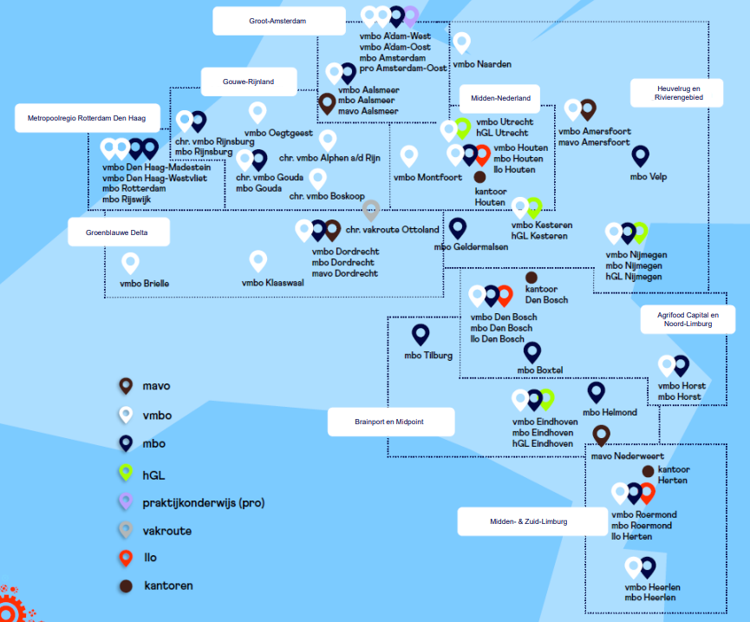
Figuur 2. Locaties Yuverta

Dé expert in beroepsonderwijs over lucht, water en de groene leefomgeving
Yuverta is de unieke blauw-groene onderwijsorganisatie voor vmbo, mbo en leven lang ontwikkelen. We zijn dé expert in beroepsonderwijs over lucht, water en de groene leefomgeving. Daarmee hebben we een antwoord op de vraagstukken van de toekomst, zowel in de groene regio’s als in de grootstedelijke omgeving. Kijk voor meer informatie op https://www.yuverta.nl/.

De ambitie
Wij begeleiden elke leerling/student optimaal in het ontwikkelen van zijn/haar talenten. Wij zorgen voor een optimale doorstroom tussen VMBO en MBO en tussen MBO en HBO. Wij zijn een instelling waar toekomstgericht onderwijs wordt gegeven dat voortdurend wordt aangepast op ontwikkelingen in de buitenwereld. Samen met de partners uit de regio geven wij uitvoering aan het onderwijs. Wij leveren door het opleiden van leerlingen/studenten/cursisten een actieve bijdrage aan een meer duurzame wereld en vitaal blauw/groen bedrijfsleven. Wij integreren duurzaam handelen in het onderwijs. Internationalisering is een essentieel onderdeel van ons onderwijs om studenten optimaal voor te bereiden op het functioneren in een internationale context.
Wij realiseren een werkomgeving waarin medewerkers zich continu ontwikkelen, verantwoordelijkheid nemen en verantwoording afleggen, feedback vragen, worden ingezet op hun talenten en de professionele dialoog in het team vormgeven. Wij ondernemen innovatief en zijn grensverleggend: het verruimt de blik en stimuleert perspectiefwisseling.
Wij zijn nationaal en internationaal bekend en erkend als kwalitatief sterke kennisinstelling op de gebieden onderwijs, innovatie, en commerciële dienstverlening m.b.t. groene leefomgeving, voeding, natuur, klimaat en welzijn van mens en dier. Wij zijn een instelling waar partners uit overheid en bedrijfsleven bij voorkeur mee samenwerken om up to date onderwijs te ontwikkelen en te verzorgen en om samen nieuwe kennis te creëren. Wij spelen een belangrijke rol als strategische partner van overheidsinstanties, bedrijfsleven en belangenorganisaties.

Beschrijving en doel van de marktconsultatie

Scope voorgenomen aanbesteding
Yuverta is voornemens om een aanbesteding te starten voor Gyminventaris en -attributen en veiligheidsinspecties. Onder de mogelijke scope van de voorgenomen aanbesteding vallen onder andere (maar niet gelimiteerd tot) de volgende diensten en producten:

- Gyminventaris
- Gymattributen
- Veiligheidsinspecties

Huidige situatie
Yuverta heeft momenteel een overeenkomst met Bosan welke tot stand is gekomen middels een Europese Aanbesteding. Het betreft een overeenkomst die 31-12-2023 eindigt en waarbij momenteel een overbruggingsovereenkomst loopt gedurende deze aanbesteding. Daarnaast hebben we nog tot 31-12-2023 een contract met Janssen-Fritsen voor Nederweert en Heerlen, maar Bosan voert daar dit jaar de keuring uit. Ook wordt afgenomen bij Nijha, voornamelijk voor kliminventaris en bij Eilerssport voor sportattributen zoals ballen etc.
Yuverta heeft gedurende lopende overeenkomst nieuwe gymlokalen gerealiseerd in nieuwgebouwde scholen en deze laten voorzien van inventaris. Daarnaast zullen alle gymzalen bij start van de nieuwe overeenkomst geïnspecteerd en gekeurd zijn.
Yuverta verwacht in de voorgestelde contractperiode (onder voorbehoud) geen nieuwe gymzalen. Aantallen die in het afgelopen jaar zijn besteld zijn een vrijblijvende prognose. Of dit meer of minder wordt of gelijk blijft is afhankelijk van groei en krimp van de leerlingenpopulatie.

Beoogde gewenste situatie
Yuverta wil een raamovereenkomst afsluiten met de selectie van één leverancier via een
Europese Openbare aanbesteding voor de levering en de daarbij behorende dienstverlening ten aanzien van Sporttechnische inventaris voor gymzalen.
Het gaat o.a. om uitrusting voor sporten (zoals Wandklimmen, Basketbal, Turnen, Volleybal,
Badminton, Voetbal etc.) voor alle gymzalen van Yuverta. Het betreft zowel sportartikelen als sportuitrusting (losse en vaste toestellen) voor gymzalen.
Naast de levering vraagt Yuverta ook om de uitvoering van (en opvolging naar aanleiding van) veiligheidsinspecties aan de losse en vaste inventaris van gymzalen en klimwanden op alle Yuverta locaties met een gymzaal en/of klimwand.
Ten behoeve van nieuwbouw en renovatie wenst Yuverta ook ontwerp- en inmeetopdrachten uit te zetten bij opdrachtnemer.
Yuverta wenst een overeenkomst af te sluiten met een partij waarbij er sprake is van single point of contact, waarbij prijzen transparant zijn en gedurende de looptijd vaststaan.

Doel van de marktconsultatie
Yuverta wil zoveel mogelijk marktpartijen bereiken, interesseren en stimuleren tot meedenken. De verkregen inzichten kan Yuverta - daar waar relevant - gebruiken in de voorbereiding op de aanbesteding en de aanbestedingsdocumenten.

Het doel van de marktconsultatie is verder om:
- na te gaan of de opdracht haalbaar is;
- na te gaan wat de huidige en toekomstige ontwikkelingen in de markt zijn;
- nagaan of er innovatieve oplossingen zijn voor een probleem;
- vroegtijdig ondernemers te betrekken bij en te interesseren in de mogelijke aanbesteding;
- de eigen uitgangspunten en aannames te toetsen;
- eigen ideeën en oplossingsrichtingen te toetsen;
- inzicht te verkrijgen in beschikbare ervaring en het marktaanbod op het gebied van consolidatie van wet- en regelgeving;
- een beeld te krijgen van visies, suggesties en ideeën van ondernemers;

De marktconsultatie levert voordelen voor alle betrokken partijen op. De aanbestedende dienst constateert wat er mogelijk is en wat er leeft in de markt. Zo helpt het om de eisen en eigenschappen van de gevraagde levering/dienst zo te formuleren dat de markt op een goede wijze kan aanbieden. Daarnaast wordt de ontvangen informatie gebruikt voor het bepalen van de best passende aanbestedingsprocedure.
Verder beoogt aanbestedende dienst met deze marktconsultatie een goed beeld te krijgen van de mate van interesse en de mogelijkheden en onmogelijkheden in de markt en de dienstverlening. Zo komt aanbestedende dienst tot een haalbaarheidsinschatting en randvoorwaarden van een eventuele opdracht.

Marktconsultatieprocedure
In dit hoofdstuk is de procedure betreffende de marktconsultatie beschreven. Yuverta vraagt geïnteresseerden via deze procedure hun interesse voor de marktconsultatie.

Vorm van marktconsultatie
Yuverta heeft ervoor gekozen om gebruik te maken van een open marktconsultatie die schriftelijk via een vragenlijst plaatsvindt.
De beantwoording van de vragenlijst en alle overige informatie kan deelnemer uploaden in TenderNed. Deelnemer wordt gevraagd de antwoorden op de vragenlijst in te vullen.
Naar aanleiding van de ontvangen reacties uit de marktconsultatie maakt Yuverta eventueel een selectie uit de aanmeldingen om deze partijen uit te nodigen voor een verdiepingsgesprek. Partijen ontvangen in dat geval een uitnodiging voor het voeren van het verdiepingsgesprek. Partijen die niet geïnteresseerd zijn in een verdiepingsgesprek kunnen dit op hun vragenlijst aangegeven.
De marktconsultatie is geen onderdeel van een aanbestedingsprocedure en is voor Yuverta en de marktpartijen geheel vrijblijvend. De resultaten uit de consultatie worden vastgelegd in een openbaar verslag. Dit verslag wordt als bijlage bij de aanbesteding in TenderNed gepubliceerd.

Er kunnen geen rechten worden ontleend aan de informatie die door de marktpartijen en Yuverta zijn verstrekt in de marktconsultatie. Daarnaast is het van belang te weten dat informatie uit deze marktconsultatie kan afwijken van informatie die later in het kader van een aanbesteding wordt verstrekt.

Planning
Onderstaande planning bindt Yuverta niet. Eventuele wijzigingen zullen via TenderNed worden gecommuniceerd.

Omschrijving | Datum
Vooraankondiging marktconsultatie via TenderNed | 07 november 2023
Sluitingsdatum indienen vragen door marktpartijen over de informatie en vragen in de marktconsultatie | 13 november 2023  10:00 uur
Streefdatum verzending antwoorden op gestelde vragen door marktpartijen | 15 november 2023
Schriftelijke beantwoording vragen van aanbestedende dienst | 21 november 2023  10:00 uur
Optioneel: Mondelinge beantwoording/toelichting | N.t.b.

Gelegenheid tot stellen van vragen
Indien er naar aanleiding van dit document nog vragen zijn, dient de gegadigde deze via de berichtenmodule van TenderNed te stellen. Deze vragen dienen zo spoedig mogelijk maar uiterlijk op het in de planning genoemde tijdstip in TenderNed kenbaar gemaakt te zijn. Vragen die na dit tijdstip binnenkomen, zullen niet beantwoord worden.

Beantwoording van vragen vindt plaats middels een nota van inlichtingen via TenderNed aan alle gegadigden. De vragen en de daarop gegeven antwoorden moeten worden beschouwd als integraal onderdeel van de procedurestukken. Telefonische vragen worden niet beantwoord.

Communicatie
Hieronder staan de contactgegevens van de aanbestedende dienst en TenderNed vermeld.
 | Yuverta
Procesbegeleider | Gadeja Idrissi |  |  |  | Functie |  | Inkoopadviseur
E-mailadres |  | Via TenderNed
TenderNed |  |  | Voor technische vragen over het aanbestedingsplatform*
Contactpersoon |  |  | Servicedesk van TenderNed
Telefoonnummer |  |  | 0800 8363 376 | Mailadres |  | Servicedesk@TenderNed.nl
* Bijvoorbeeld als het u niet lukt in te loggen of documenten in te dienen.
Voor vragen en opmerkingen over deze procedure dient u zich uitsluitend te wenden tot de inkoopadviseur via de berichtenfunctie (“Stel een vraag aan Aanbestedende dienst over deze aanbesteding”) binnen TenderNed.

Overige bepalingen
Nadrukkelijk wordt vermeld dat deze marktconsultatie geen onderdeel uitmaakt van de aanbestedingsprocedure. Deelname aan de marktconsultatie is volledig vrijwillig en vrijblijvend en heeft op geen enkele wijze gevolgen voor de uitkomst van de aanbestedingsprocedure die daarna eventueel volgt. De marktconsultatie is geen uitnodiging om in te schrijven op de eventuele aanbestedingsprocedure en biedt geen enkel voordeel voor de eventuele aanbestedingsprocedure.
De partijen die meedoen aan de marktconsultatie kunnen geen aanspraak maken op vergoedingen van eventueel gemaakte kosten in het kader van de marktconsultatie. Yuverta behoudt zich het recht voor om:
- De marktconsultatie en daaropvolgende eventuele aanbesteding op een andere wijze uit te voeren dan in dit document beschreven is;
- Het traject van de marktconsultatie geheel of gedeeltelijk te staken.
- Yuverta neemt bij het doorlopen van deze marktconsultatie de beginselen van non-discriminatie, transparantie, objectiviteit en proportionaliteit in acht, zoals bedoeld in de Aanbestedingswet 2012;
- Op geen enkele wijze rechten kunnen worden ontleend aan de verstrekte informatie. De informatie die wordt verstrekt gedurende de marktconsultatie wordt geacht nauwkeurig te zijn bij publicatie, echter kan afwijken van de informatie die in een later stadium wordt verstrekt daar deze informatie onderhavig is aan bewerkingen, wijzigingen en verbeteringen.
- Yuverta zal de door de ondernemers aangeleverde informatie, naar het uitsluitende oordeel van Yuverta ten behoeve van een eventuele aanbestedingsprocedure geanonimiseerd in een marktconsultatieverslag verwerken waarin op hoofdlijnen verkregen inzichten worden beschreven (zonder specifieke verwijzingen naar deelnemende ondernemers of commercieel gevoelige informatie). Het marktconsultatieverslag zal toegevoegd worden aan de aanbestedingsdocumenten.
- Yuverta behandelt de inbreng van deelnemende partijen zoveel mogelijk vertrouwelijk, waarbij Yuverta in ieder geval rekening houdt met de gerechtvaardigde (zakelijke) belangen van partijen.
- Yuverta honoreert claims over het gebruik van informatie, vertrouwelijkheid of verzoeken om vergoedingen onder geen enkele mogelijkheid. De door deelnemende partijen ingezonden documenten beschouwen wij als openbare documenten en vrij van auteursrechten. Indien auteursrechten van toepassing zijn dan vrijwaren deze deelnemende partij(en) Yuverta.

Vragenlijst

Onze vragen aan de markt

Om een goede inkoopstrategie te bepalen en contract, leidraad en programma van eisen op te stellen, verdient het onze voorkeur om op alle vragen een duidelijk antwoord te verkrijgen, echter het staat u uiteraard volledig vrij om vragen niet te beantwoorden indien u daar geen antwoord op kunt of wilt geven.

Algemeen

Organisatie omschrijving
Kunt u een beschrijving geven van uw organisatie en de diensten die u aanbiedt?
<vul in>

Ervaring Europees aanbesteden
Kunt u aangeven in hoeverre u bekend bent met Europees aanbesteden en acht u het wenselijk dat Yuverta - alvorens de aanbesteding start - een plenaire bijeenkomst organiseert om het aanbestedingsproces toe te lichten?
<vul in>

Inschrijven op de aanbesteding
Kunt u aangeven of u – met de informatie als verstrekt in deze marktconsultatie – voornemens bent om in te schrijven op de aanbesteding?
<vul in>

Scope en perceelverdeling

Compleetheid scope
De scope zoals gedefinieerd in dit document is hoe Yuverta momenteel de in te kopen producten en dienstverlening voor zich ziet. Zijn er volgens u specifieke diensten of producten die in de scope missen welke makkelijk tot combinatievoordelen zouden leiden voor Yuverta of u als leverancier, dan wel beide? Zo ja, zou u dat nader willen omschrijven en de voorwaarden voor het behalen van deze voordelen willen specificeren?
<vul in>

Aantal overeenkomsten

Raamovereenkomsten met één partij
Yuverta overweegt om een raamovereenkomst aan één partij te gunnen. Hoe kijkt u hiernaar en zou deze constructie voor u sneller of minder snel aanleiding zijn om in te schrijven dan de constructie van meerdere percelen?
<vul in>
Is het gebruikelijk om binnen 1 perceel ook het volgende op te nemen?
Het keuren van klimwanden en bijbehorend persoonlijke beschermingsuitrusting minimaal op basis van:
NEN/EN 12572:2017 Klimhallen, boulderhallen en klimgrepen
NEN-EN365 Gebruiksaanwijzingen, onderhoud, periodiek onderzoek, reparatie en markering
NEN-EN363 Persoonlijke beschermingsuitrusting tegen vallen
NEN-EN361 Harnasgordels
NEN-EN892 Dynamische klimtouwen

<vul in>

Risico’s

Risico's
Ziet u op basis van de scope zoals nu omschreven risico's in de te leveren diensten? Zo ja, zou u mogelijke maatregelen om deze risico's te mitigeren kort willen adresseren?
<vul in>

Beleving, ontwikkelingen en kernwaarden

Bekendheid Yuverta
In welke mate bent u bekend met Yuverta?
<vul in>

Verbetermogelijkheden
Hoe beleeft u het niveau van de huidige dienstverlening van het onderwerp van de marktconsultatie binnen Yuverta en zijn er bepaalde verbeterpunten die u zou willen aandragen?
<vul in>

Innovatie en trends
Kunt u in relatie tot de branche voorbeelden geven van (technologische) ontwikkelingen en trends die een positieve impact zouden kunnen hebben op de beleving van de scholieren , studenten en / of medewerkers van Yuverta?
<vul in>
Kunt u in relatie tot refurbishede sportinventaris en -artikelen voorbeelden geven van ontwikkelingen en trends die een positieve impact zouden kunnen hebben op de kernwaarden van Yuverta (zie hieronder)?
<vul in>

Advies kernwaarden
In haar handelen stelt Yuverta haar kernwaarden Duurzaam, Innovatief, Betrokken en Ondernemend centraal. Yuverta is daarom altijd op zoek naar partijen, producten en diensten die hier aansluiting bij vinden. Te meer als Yuverta hiermee een competitief voordeel kan behalen op concurrerende scholengroepen. Zijn er bepaalde adviezen / denkrichtingen die u Yuverta hierin zou willen meegeven? In deze aanbesteding krijgt vooral kernwaarde Duurzaam de nadruk. Ziet u hierin kansen of bedreigingen?
<vul in>

Proces

Processtappen
Kunt u aangeven welke processtappen er doorlopen dienen te worden om tot de meest optimale dienstverlening voor Yuverta te komen én kunt u daarbij aangeven wat u hierin van Yuverta verwacht?
<vul in>

Coördinerende rol
Een van de bijkomstigheden van deze aanbesteding is dat de toekomstige leverancier kan bijdragen aan het ontzorgen van de medewerkers van Yuverta door zelf een meer coördinerende rol te pakken in het proces. Hoe ziet u een dergelijke rol voor u? Wat voor processen en voorwaarden zijn er volgens u nodig om deze rol succesvol te vervullen?
<vul in>

Leverproces
De locaties zijn in principe goed aan te rijden, echter gaat het om een groot aantal locaties van het midden van het land tot het zuiden van het land. Kunt u aangeven of dit voor u een probleem is, hoe u de levering zou inregelen en waar Yuverta rekening mee dient te houden? Kunt u aangeven in welke mate op het onderwerp ‘duurzaamheid binnen het leverproces’ onderscheidend vermogen in de markt kan zitten?
<vul in>

Key Performance Indicators

Meetmethodiek
Op welke aspecten, wijze en via welke methode heeft u uw dienstverlening meetbaar gemaakt?
<vul in>

Eisen en wensen

Eisen aan de dienstverlening 1
Welke eisen zou Yuverta zeker moeten stellen t.a.v. de kwaliteit van de gevraagde dienstverlening?
<vul in>

Eisen aan de dienstverlening 2
Welke eisen zou Yuverta niet moeten stellen t.a.v. de kwaliteit van de gevraagde dienstverlening?
<vul in>

Wensen aan de dienstverlening 1
Welke wensen zou Yuverta zeker moeten stellen t.a.v. de kwaliteit van de gevraagde dienstverlening?
<vul in>

Wensen aan de dienstverlening 2
Welke wensen zou Yuverta niet moeten stellen t.a.v. de kwaliteit van de gevraagde dienstverlening?
<vul in>

Selectie- en gunningscriteria

Selectiecriteria
Kunt u aangeven wat volgens u passende selectiecriteria zijn waarop uw organisatie onderscheid kan maken ten aanzien van uw concurrenten?
<vul in>

Gunningscriteria
Kunt u aangeven wat volgens u passende gunningscriteria zijn waarop uw dienstverlening kwalitatief onderscheid kan maken ten aanzien van uw concurrenten?
<vul in>

Prijs

Prijsontwikkeling
Kunt u aangeven welke ontwikkelingen (bv. geopolitiek of wetgeving) u ziet welke binnen nu en drie jaar impact zal hebben op de prijs, en kunt u uitleggen waarom dat een impact op de prijs heeft en welke impact dat in procenten (bandbreedte) is?
<vul in>

